I. OSNOVNI PODATKI

Osnovna šola:  Danile Kumar | Oddelek: 6. A | Učitelji, ki izvajajo učno enoto:  - Ines Huber  - Mojca Škof  - Darja Oven  - Lidija Pečar  - Uroš Medar  - Anamarija Cvelbar | Število ur: 8  Datumi izvedb: 14. 12. 2020, 15. 12. 2020 in 21. 12. 2020
Naslov učne enote: Kam z odpadnim papirjem?
Cilji in standardi iz UN po predmetih:
Predmet 1: TIT | Cilji:  - utemelji pomen zbiranja odpadnega papirja;  - opiše postopek izdelave papirja;  - ročno izdela papir; | Standardi:  - pojasni smisel zbiranja odpadnega papirja;  - razlikuje med recikliranim in navadnim papirjem;
Predmet 2: NAR | Cilji:  - Spozna načine gospodarjenja z odpadki – od zbiranja, ločevanja do ponovne uporabe | Standardi:  - predlaga ukrepe in ravnanja za zmanjševanje odpadkov  - Prepozna problemska vprašanja in predlaga načine (izvedbo poskusa, raziskave), ki vodijo do rešitve oz. Odgovora  - Oceni svoje delo in delo drugih ter opredeli vzroke in omejitve pri delu, ki vplivajo na pravilnost rezultatov
Predmet 3: MAT | Cilji:  - Zna meriti s tehtnico, ter izmerjene podatke pretvarjati iz kilogramov v dekagrame in grame.  - Zna računati količinami ter izmerjene količine razvršča.  - Spozna, kako se izmerjene podatke prikazuje z diagramom. | Standardi:  - Učenec oceni, meri, primerja in računa s količinami.  - Pretvarja med kilogrami, dekagrami in grami.  - Zbere podatke, jih predstavi s tabelo in diagramom.  - Kritično oceni izbrani diagram.

Vključeni predmeti:  - TIT  - NAR  - MAT  Druga oblika izvedbe:  - ND | Uporabljena digitalna orodja:  - Mentimeter  - Mindmaster  - MS Teams – prostor za sodelovanje in klepet  - Excel  - JamBoard  - Wordwal | Izbrane STEM-kompetence (2):  - REŠEVANJE PROBLEMOV  - INOVATIVNOST IN USTVARJALNOST  - KOMUNIKACIJA  - SODELOVANJE  - SAMOURAVNAVANJE  - KRITIČNO MIŠLJENJE  - METAKOGNITIVNE VEŠČINE  - PREDMETNE VEŠČINE/KOMPETENCE | Uporabljena načela načrtovanja STEM-učne enote:  - REŠEVANJE PROBLEMOV  - PREDMETNA IN MEDPREDMETNA ZNANJA  - INŽENIRSKI PRISTOP  - SMISELNA RABA TEHNOLOGIJE  - REALNE, ŽIVLJENJSKE SITUACIJE  - USTREZNE UČNE METODE

II. POTEK IZVEDBE

1. korak - orientiranje: IZBIRA REALNEGA PROBLEMA (svetovnega/lokalnega) SODOBNE DRUŽBE POVEZANEGA S CILJI TRAJNOSTNEGA RAZVOJA
OSNOVNE INFORMACIJE  Zaporedna ura v enoti:  Čas trajanja: 10 min  Učitelj/-i, ki izvajajo dejavnosti:  - Uroš Medar  - Ines Huber | Predmet/-i, pri katerem poteka/-jo dejavnost/-i:  STEM-kompetenca, ki je v ospredju:  - sodelovanje | Dejavnost/-i (naslov)  - Ogled videoposnetka o ponovni uporabi odpadnega papirja.  Dokazi, ki nastajajo:  - Zapis misli o posnetku v Mentimeter. | Elementi formativnega spremljanja (označimo rdeče):  - sooblikovanje/predstavitev namenov učenja  - sooblikovanje/predstavitev kriterijev uspešnosti  - postavljanje vprašanj  - razredna diskusija  - podajanje povratne informacije  - odziv na povratno informacijo  - samovrednotenje  - vrstniško vrednotenje | Vloga digitalnih orodij:  A) pošiljanje in/ali prikazovanje in/ali deljenje  B) analiziranje in/ali procesiranje, obdelava  C) interaktivno okolje  Digitalna orodja + vloga/FS*:  - Mentimeter A1, B4
*4C Padlet: če načrtujemo uporabo Padlet-a kot interaktivnega okolja za razredno diskusijo

2. korak – konceptualizacija: ISKANJE REŠITVE/-EV
OSNOVNE INFORMACIJE  Zaporedna ura v enoti:  Čas trajanja: 90 min  Učitelj/-i, ki izvajajo dejavnosti:  - Darja Oven  - Lidija Pečar  - Mojca Škof  - Ines Huber  - Anamarija Cvelbar | Predmet/-i, pri katerem poteka/-jo dejavnost/-i:  - MAT  - NAR  - TIT  STEM-kompetenca, ki je v ospredju:  - sodelovanje  - reševanje problema | Dejavnost/-i (naslov)  - Tehtanje in zapisovanje mase odpadnega papirja, zbranega v enem tednu.  - Računanje skupne količine papirja. zbranega v skupini in v razredu.  - Oblikovanje diagrama, glede na zbrane podatke.  - Preverjanje predznanja o papirnih gradivih.  - Na podlagi fotografije odpadnega papirja določimo kriterije za razlikovanje med vrstami odpadnega papirja. Opredelimo pomen različnih vrst zabojnikov za papir. Pogovorimo se o pomenu reciklaže in ciljih, ki so pomembni za trajnostni razvoj  - Postopek pridobivanja recikliranja papirja.  - Iskanje predlogov in idej ponovne uporabe odpadnega papirja.  Dokazi, ki nastajajo:  - Vpisovanje podatkov o masi, zapisovanje izračunanih vrednosti in oblikovanje diagramov v Excelu.  - Preverjanje predznanja v MS Forms.  - Jamboard za:  - postavitev kriterijev za ločevanje papirja,  - kako in zakaj ločujemo papir  - kaj pomeni znak za reciklažo  - Zapis poteka nastanka recikliranega papirja  - Zapis idej in izbira boljših rešitve v programu Mindmaster. | Elementi formativnega spremljanja (označimo rdeče):  - sooblikovanje/predstavitev namenov učenja  - sooblikovanje/predstavitev kriterijev uspešnosti  - postavljanje vprašanj  - razredna diskusija  - podajanje povratne informacije  - odziv na povratno informacijo  - samovrednotenje  - vrstniško vrednotenje | Vloga digitalnih orodij:  A) pošiljanje in/ali prikazovanje in/ali deljenje  B) analiziranje in/ali procesiranje, obdelava  C) interaktivno okolje  Digitalna orodja + vloga/FS*:  - MS Forms C7, A4  - Excel A1, B4  - Jamboard 4C  - Mindmaster A4

3. korak – raziskava: PREIZKUŠANJE REŠITVE/-EV
OSNOVNE INFORMACIJE  Zaporedna ura v enoti:  Čas trajanja: 60 min  Učitelj/-i, ki izvajajo dejavnosti:  - Ines Huber | Predmet/-i, pri katerem poteka/-jo dejavnost/-i:  - TIT  STEM-kompetenca, ki je v ospredju:  - sodelovanje  - reševanje problema | Dejavnost/-i (naslov)  - Skupinsko zapisovanje kriterijev načrtovanja izdelave in izdelka (papir in izdelek po izbiri).  Vrednotenje uspešnosti sodelovanja v skupini.  - Načrtovanje izdelave izdelka, v skupini.  - Izdelava izdelkov iz odpadnega papirja in recikliranega papirja.  Dokazi, ki nastajajo:  - Zapis kriterijev uspešnega načrtovanja in izdelanega papirja v Mindmaster.  - Vrednotenje sodelovanja v skupini v MS Forms.  - Načrtovanje ročne izdelave papirja v MS Teams – Prostor za sodelovanje.  - Dokumentiranje (fotografije ali posnetek) poteka izdelave papirja v MS Temas – Prostor za sodelovanje. | Elementi formativnega spremljanja (označimo rdeče):  - sooblikovanje/predstavitev namenov učenja  - sooblikovanje/predstavitev kriterijev uspešnosti  - postavljanje vprašanj  - razredna diskusija  - podajanje povratne informacije  - odziv na povratno informacijo  - samovrednotenje  - vrstniško vrednotenje | Vloga digitalnih orodij:  A) pošiljanje in/ali prikazovanje in/ali deljenje  B) analiziranje in/ali procesiranje, obdelava  C) interaktivno okolje  Digitalna orodja + vloga/FS*:  - Mindmaster A2  - MS Forms C7  - MS Teams – Prostor za sodelovanje C4

4. korak – sklepanje: VREDNOTENJE REŠITVE/-EV
OSNOVNE INFORMACIJE  Zaporedna ura v enoti:  Čas trajanja: 20 min  Učitelj/-i, ki izvajajo dejavnosti:  - Ines Huber | Predmet/-i, pri katerem poteka/-jo dejavnost/-i:  - TIT  STEM-kompetenca, ki je v ospredju:  - Reševanje problema | Dejavnost/-i (naslov)  - Samovrednotenje in medvrstniško vrednotenje izdelanega papirja in izdelka.  Dokazi, ki nastajajo:  - Samovrednotenje in medvrstniško vrendotenje v MS Teams – Prostor za sodelovanje. | Elementi formativnega spremljanja (označimo rdeče):  - sooblikovanje/predstavitev namenov učenja  - sooblikovanje/predstavitev kriterijev uspešnosti  - postavljanje vprašanj  - razredna diskusija  - podajanje povratne informacije  - odziv na povratno informacijo  - samovrednotenje  - vrstniško vrednotenje | Vloga digitalnih orodij:  A) pošiljanje in/ali prikazovanje in/ali deljenje  B) analiziranje in/ali procesiranje, obdelava  C) interaktivno okolje  Digitalna orodja + vloga/FS*:  - MS Teams – Prostor za sodelovanje A7, A8

5. korak – diskusija: RAZPRAVLJANJE O REŠITVAH
OSNOVNE INFORMACIJE  Zaporedna ura v enoti:  Čas trajanja: 45 min  Učitelj/-i, ki izvajajo dejavnosti:  - Ines Huber  - Uroš Medar  - Anamarija Cvelbar | Predmet/-i, pri katerem poteka/-jo dejavnost/-i:  - TIT  STEM-kompetenca, ki je v ospredju:  - Reševanje problemov | Dejavnost/-i (naslov)  - Predstavitev dela skupine in podajanje medvrstniške povratne informacije.  - Razvrščanje korakov reševanja problemov. Zapis ciljev in kriterijev.  Vrednotenje uspešnosti sodelovanja v skupini.  Dokazi, ki nastajajo:  - Medvrstniška povratna informacija v MS Teams (klepet).  - Razporejanje korakov reševanja problemov v Wordwal.  - Zapis ciljev in kriterijev reševanja problemov v Mindmaster.  - Vrednotenje sodelovanja v skupini v MS Forms. | Elementi formativnega spremljanja (označimo rdeče):  - sooblikovanje/predstavitev namenov učenja  - sooblikovanje/predstavitev kriterijev uspešnosti  - postavljanje vprašanj  - razredna diskusija  - podajanje povratne informacije  - odziv na povratno informacijo  - samovrednotenje  - vrstniško vrednotenje | Vloga digitalnih orodij:  A) pošiljanje in/ali prikazovanje in/ali deljenje  B) analiziranje in/ali procesiranje, obdelava  C) interaktivno okolje  Digitalna orodja + vloga/FS*:  - MS Teams (klepet) A8  - Wordwal C4, B2  - Mindmaster B2  - MS Forms C7
- Podroben opis dejavnosti zapišemo v tabelo spodaj

III. NATANČNO NAČRTOVANJE STEM-UČNE ENOTE OZ. DEJAVNOSTI
(Opomba: za prečne veščine obarvamo modro)

Korak | OBLIKOVANO/NAČRTOVANO SKUPAJ Z UČENCI
Korak | Nameni učenja:  Učim/-o se: | Učne dejavnosti (metode in oblike):  - ime/naslov dejavnosti  - opis dejavnosti učenca  - priloge (oznaka, ime) | Kriteriji uspešnosti:  Uspešen/-a bom, ko bom: | Dokazi (pridobljeni tudi z IKT):  - ki izhajajo iz pogovorov med poukom  - ki izhajajo iz opazovanj  - izdelki
1. | - Prepoznati možnost ponovne uporabe odpadnega papirja. | Učenci v programu MS Forms preverijo kako uspešno sodelujejo oziroma upoštevajo zapisane kriterije.  Opomba: kriteriji uspešnega sodelovanja so bili predhodno oblikovani, potek je opisan v prilogi 1.  Dejavnost 1:  Ogled posnetka o odpadnem papirju:  https://www.youtube.com/watch?v=6_DM3pzgPNk  Po ogledu učenci dokončajo poved: Ob ogledu posnetka sem pomislil na ...  Odgovore individualno zapišejo v Mentimeter.  Pogovorimo se o najpogostejšem odgovoru. | - Ocenil uspešnost svojega sodelovanja.  - Prepoznal, da lahko odpadni papir ponovno uporabimo. | - Samovrednotenje uspešnega sodelovanja.  - Zapis misli o odpadnem papirju.
2. | - Tehtanje papirja  - Izračunavanje mase papirja  - Pretvarjati maso iz različnih enot  - Razvrščati maso stehtanega papirja po velikosti  - Izdelati tabelo za vnos podatkov v Excelu  - Izdelati diagram v Excelu  - Vrednotenju izbranega diagrama (ali je ustrezen ali ni in zakaj)  - Določi kriterije za oblikovanje skupin papirja  - Na podlagi izbranih kriterijev razporedi odpadni papir v skupine  - Analizira razlike med vrstami papirja(npr..:oblika, barva, namen uporabe,…)  - Opiše in ponovi potek pravilnega ločevanja papirja in izbiro zabojnika  - Ponovi in analizira besedo reciklaža in jo poveže z odpadnim papirjem  - Pomen reciklaže poveže s poglavji naravoslovja v 6. razredu  - Kritično oceni pomen recikliranja za ekologijo, varstvo okolja in porabo energije  - Opisati postopek pridobivanja recikliranega papirja  - Možnostih ponovne uporabe odpadnega papirja | Dejavnost 2:  Učencem zastavimo vprašanje: Kako lahko ugotovimo koliko papirja ste zbrali?  Učenci stehtajo odpadni papir, ki so ga zbirali v enem teden. Meritve individualno zapišejo v tabelo v zvezku za predavanje. Vsaka skupina podatke vpiše v Excelovo preglednico v MS Teams.  Opomba: Učenci bodo1 teden pred začetkom izvajanja učne enote dobili navodilo, naj pričnejo z zbiranjem odpadnega papirja. Predhodno bo preverjeno tudi znanje o uporabi tehtnice in programa Excel.  Dejavnost 3:  Učencem zastavimo vprašanje: Koliko papirja je v enem tednu zbrala skupina in koliko celotni razred?  Učenci v skupini računajo količino zbranega papirja. Primerjajo rezultate.  Dejavnost 4:  Z učenci se pogovarjamo o načinih prikaza podatkov. Zberemo predloge. Učencem pokažemo različne vrste prikazov z orodjem Excel.  Učenci sami izberejo vrsto diagrama in odgovorijo na vprašanje zakaj so se odločili za izbiro določenega prikaza. Pogovor zakaj je določena vrsta prikaza boljša/slabša.  Dejavnost 5:  Preverjanje predznanja učencev, o papirnih gradivih, v MS Forms (priloga 2).  Z učenci se pogovorimo o odgovorih.  Dejavnost 6:  Učencem pokažemo fotografijo odpadnega papirnega gradiva in zastavimo vprašanje: Kaj vse se nahaja v kupu na sliki? Učenci individualno zapišejo odgovor v Mintimeter.  Pogovorimo se o odgovorih. Učenci ugotovijo, da se v kupu nahajajo različne vrste papirnih gradiv (karton, papir, …)  1. kaj vse vidiš na kupu  2. kako bi razvrstil  Kako in zakaj ločujemo? - Učenci individualno zapišejo odgovore v Jamboard.  3. kaj predstavlja znak na sliki?    - Učenci individualno zapišejo odgovore v Jamboard.  Dejavnost 7:  Učencem zastavimo vprašanje: Kako pridobivamo papir? (preverjanje predznanja) Skupina zapiše odgovor v Jamboard.  Ogledamo si posnetka o reciliranem papirju:  https://www.youtube.com/watch?v=8P0hvsGHezU  Pogovorimo se o ogledanem in primerjamo z njihovimi zapisi. Učenci imajo možnost popraviti njihove zapise.  Dejavnost 8:  Učencem predstavimo vprašanje:  Kako bi lahko odpadni papir, ki ga imaš doma, ponovno uporabil?  Učenci individualno zapišejo predloge v program Mindmaster.  Predloge pregledamo in se o njih pogovorimo. | - stehtal odpadni papir  - Izračunal skupno maso stehtanega papirja v skupini  - Pretvarjal maso iz različnih enot  - Razvrščal podatke po velikosti  - Načrtoval in vnesel podatke v tabelo  - Znal v Excelu izdelati diagram  - Vrednotiti ustreznost izbranega Excelovega izdelanega diagrama in primerjati različne diagrame med seboj.  - Izpolnil kviz o papirnih gradivih.  - Znal odpaden papir razvrstiti glede na izbrane kriterije.  - Prepoznal smisel pravilnega ločevanja papirnih odpadkov in izbiro ustreznega zabojnika.  - Poznal smisel ločevanja in reciklaže za trajnostni razvoj  - Poznal potek proizvodnje papirja.  - Pripomogel k zapisu postopka pridobivanja papirja.  - Zapisal vsaj eno idejo ponovne uporabe odpadnega papirja.  - Izbrali boljše predloge, ki sta izvedljiva. | - Izpolnjena preglednica v Excelu  - Izpolnjen učni list z nalogami o pretvarjanju in razvrščanju v zvezku za predavanje v M. Teamsih  - Izdelan diagram v Excelu  - Izpolnjeni kvizi.  - Zapisan postopek pridobivanja papirja  - Zapisane ideje.  - Izbrani predlogi.
3. | - Zapisati kriterije uspešnega načrtovanja in izdelave izdelkov.  - Zapisati načrt izdelave izdelka.  - Izdelati izdelek. | Dejavnost 9:  Učenci v skupinah oblikujejo predloge kriterijev uspešnosti načrtovanja izdelave in izdelka v Mindmaster.  O zapisanih kriterijih se pogovorimo.  Preverimo cilje sodelovanja. Učenci v programu MS Forms vrednotijo svoje sodelovanje v skupini.  Dejavnost 10:  Učenci, v skladu s postavljenimi kriteriji, v skupinah pričnejo z načrtovanjem izdelave recikliranega papirja in poljubnega izdelka v MS Teams - Prostor za sodelovanje.  Opomba: V primeru dela na daljavo učenci za ročno izdelovanje papirja namesto odpadnega papirja lahko uporabijo toaletni papir (preprostejša izdelava).  Dejavnost 11:  Učenci individualno ročno izdelajo papir ali izdelek po svojem načrtu. Potek izdelave beležijo s fotografijami ali video posnetkom, ki ga vstavijo v MS Teams - Prostor za sodelovanje. | - Predlagal en kriterij .  Možni kriteriji načrta:  - Razumljivo zapisan.  - Opisuje potek izdelave (zapis ali skica)  - Ima naštete pripomočke in materiale za izdelavo.  Možni kriteriji izdelka:  - Po uporabi jih lahko odvržemo v (moder) zabojnik za papir.  - Ne vključujemo snovi, ki škodujejo okolju (npr. barvila).  - Izdelek je uporaben.  - Ocenil uspešnost svojega sodelovanja.  - Sodeloval v skupini in upošteval zapisane cilje sodelovanja.  - Zapiše načrt izdelave papirja in izdelka.  - Izdelal papir, po načrtovanih korakih ali izdelal izdelek iz odpadnega papirja. | - Zapisani kriteriji uspešnosti načrtovanja izdelave in izdelanega papirja.  - Samovrednotenje uspešnega sodelovanja.  - Zapisan in skiciran načrt izdelave  - Dokumentacija izdelave in končno izdelanega papir ter izdelek.
4. | - Evalvirati svoje delo  - Podati medvrstniško povratno infromacijo | Dejavnost 12:  Učenci, glede na postavljene kriterije izdelka, evalvirajo svoj končni izdelek in podajo medvrstniško povratno informacijo sošolcem v skupini v MS Teams – Prostor za sodelovanje. | - Vrednotil svoj izdelek, glede na postavljene kriterije  - Podal medvrstniško povratno informacijo. | - Zapis komentarja.  - Zapisani komentarji.
5. | - Podati medvrstniško povratno infromacijo  - Spoznati potek reševanja problemov. | Dejavnost 13:  Skupine na kratko predstavijo svoje delo in izdelke. Predstavijo tudi težave na katere so naleteli med načrtovanjem ali izdelavo ter morebitne spremembe, ki bi jih uvedli ob ponovni izdelavo. Učenci skupini podajo povratno informacijo v klepet (v sestanku).  Dejavnost 14:  Učenci individualno razvrstijo korake reševanja problemov, v Wordwal.  https://wordwall.net/play/8269/939/705  Z učenci se pogovorimo o pravilnem zaporedju korakov (cilji). Učenci povedo, v kakšni obliki so bili med delom predstavljeni (v naši pripravi), kdaj so uspešno doseženi. Kriterije uspešnosti zapisujemo v Mindmaster.  Preverimo cilje sodelovanja. Učenci v programu MS Forms vrednotijo svoje sodelovanje v skupini. | - Podal medvrstniško povratno informacijo.  - Razporedil korake reševanja problemov.  Predvideni koraki uspešnega reševanja problemov:  - Seznanitev s problemom.  - Iskanje rešitev.  - Izdelava načrta.  - Izdelava/izvedba  - Analiza in vrednotenje.  - Evalviral svoje sodelovanje. | - Zapisani komentarji.  - Zapisani cilji in kriteriji reševanja problemov.  - Evalviral svoje sodelovanje.

IV. UČNO-DELOVNI LISTI ZA UČENCE (priloženi in oštevilčeni kot Priloga 1, Priloga 2 …)

Priloga 1:
- Postavimo kriterije uspešnega sodelovanja | Dejavnost 1:  Z učenci se pogovorimo o temi "sodelovanje". S pomočjo aplikacije Mentimeter zastavimo odprta vprašanja za razmišljanje - od tega, kaj za njih sodelovanje pomeni, kaj pomeni dobro sodelovati, do tega, kaj lahko k dobremu sodelovanju pripomorejo sami.  Dejavnost 2:  Učenci individualno zapišejo ideje za naslov dejavnosti 1 v Mentimeter .  Pogovorimo se o najprimernejšem naslovu.  Dejavnost 3:  Učenci individualno dokončajo poved: Uspešno sodelujem, ko …  Oblikovanje ciljev uspešnega sodelovanja v Mindmaster  Pogovorimo o zapisanih predlogih, jih razvrstimo v skupine (cilje).  Pogovorimo se tudi o tem, kdaj bo zastavljen cilj dosežen (oblikujemo kriterije). | - Odgovori na zastavljena vprašanja v Mentimetru:  - Na kaj vse pomislite ob besedi "sodelovanje"?  - Zakaj je "važno sodelovati, ne zmagati"?  - Kdaj je sodelovanje mogoče?  - Kako lahko svoje ravnanje v skupini izboljšam?  - Kaj je strpnost?  - Zapis idejo za poimenovanje dejavnosti 1.  - Zapisal, vsaj en predlog, kdaj uspešno sodelujem.  Predvideni cilji uspešnega sodelovanje:  - Prisluhnem predlogom drugih in jih smiselno upoštevam.  - Zavedam se svoje vloge v skupini in opravim nalogo, za katero sem v skupini zadolžen.  - Upoštevam potrebe in želje drugih članov skupine.  - Pripravljen sem konstruktivno reševati probleme in sprejemati kompromise.  - Če sošolec potrebuje pomoč, sem mu pripravljen pomagati. | - Zapis odgovorov na zastavljena vprašanja  - Zapisi predlogov poimenovanja dejavnosti.  - Zapis ciljev uspešnega sodelovanja.

Priloga 2: Preverjanje predznanja o papirnih gradivih
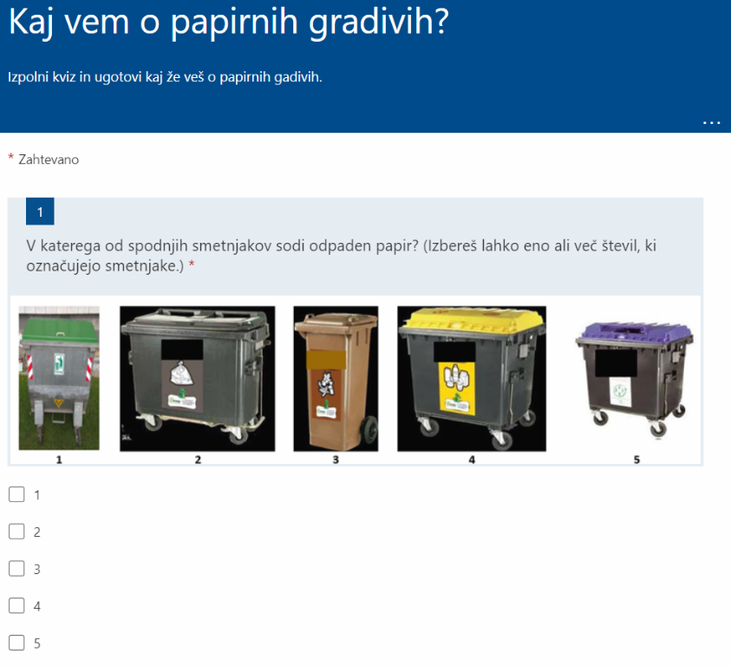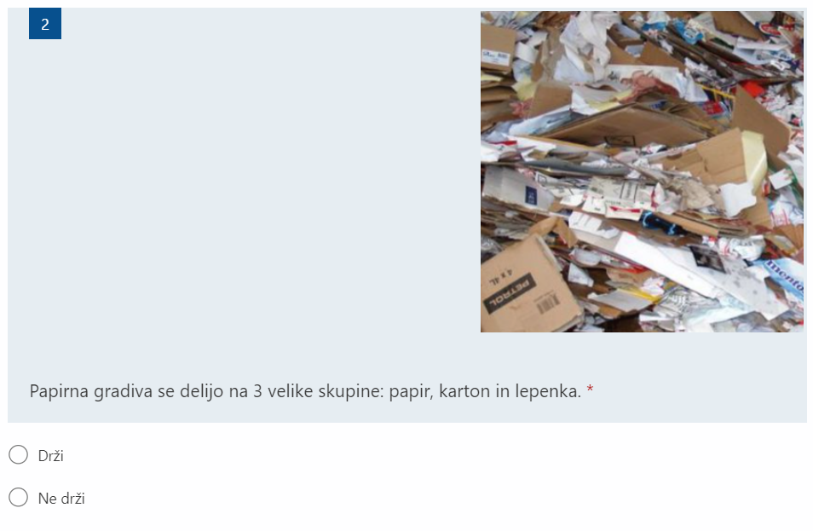
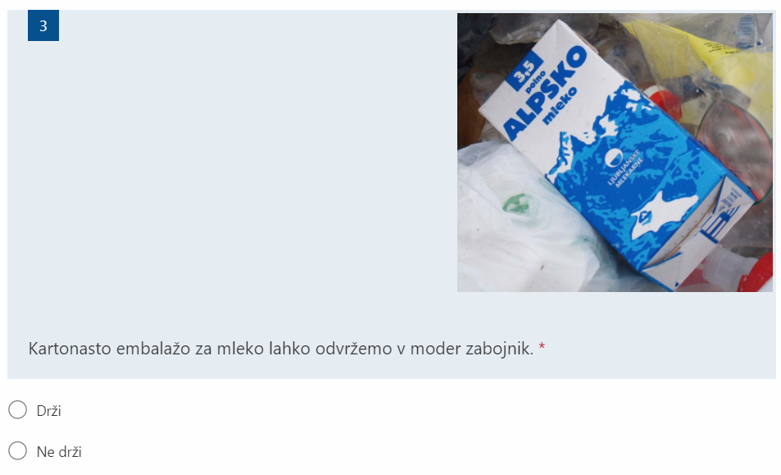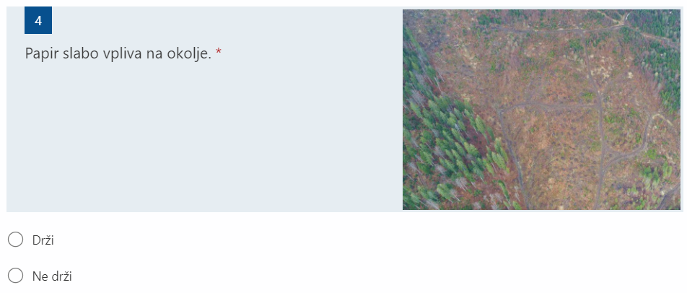

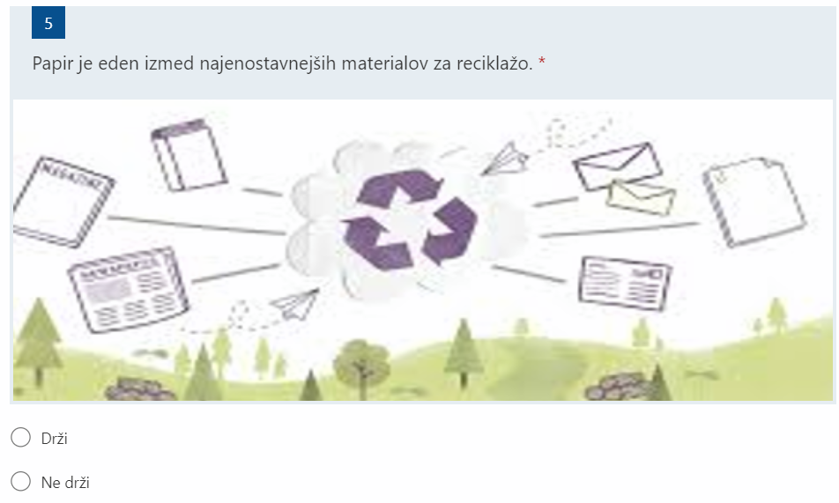

V. EVALVACIJA STEM UČNE ENOTE
1. Kakšni so dosežki učenca/-ev na področju kompetenc, ki smo jih razvijali pri STEM-učni enoti?

ZBIRNIK IZBRANIH DOKAZOV UČENCEV (pridobljenih z IKT) za razvijanje izbranih STEM-kompetenc
Opomba: Dokazi naj bodo vrednoteni v skladu z nameni učenja in s kriteriji uspešnosti na treh ravneh.
 | Korak, pri katerem je dokaz nastal | 1. raven | 2. raven | 3. raven
 | 1. | Učenci imajo nadpovprečno razvito veščino prepoznavanja (reševanja) problemov:  / | Učenci imajo povprečno razvito veščino prepoznavanja (reševanja) problemov:  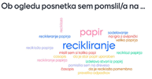 | Učenci imajo podpovprečno razvito veščino prepoznavanja (reševanja) problemov:  /
 | 2. | Opis ravni za prečno veščino + en primer IKT dokaza:  / | Učenci imajo povprečno razvito veščino:  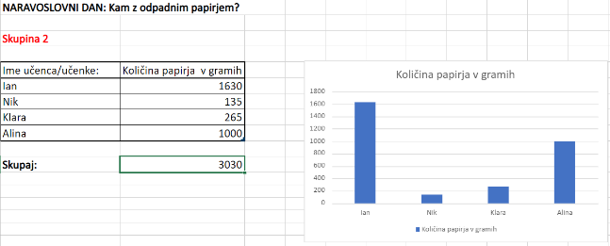 | Učenci imajo podpovrečno razvito prečno veščino:  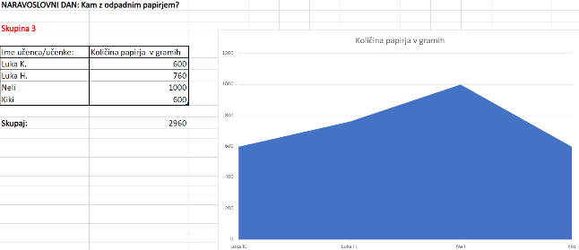
 | 2. | Učenec ima nadpovprečno razvito prečno veščino  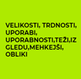 | Učenec ima povprečno razvito prečno veščino  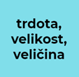 | Učenec ima podpovprečno razvito prečno veščino  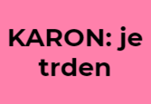
 | 2. | Učenec ima nadpovprečno razvito prečno veščino  Takega primera pri tem koraku nismo zaznali. | Učenec ima povprečno razvito prečno veščino  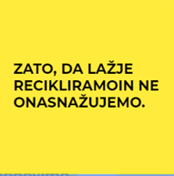 | Učenec ima podpovprečno razvito prečno veščino  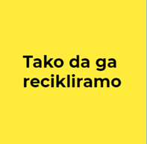
 | 2. | Učenec ima nadpovprečno razvito prečno veščino  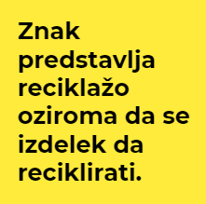 | Učenec ima povprečno razvito prečno veščino   | Učenec ima podpovprečno razvito prečno veščino  Takega primera pri tem koraku nismo zaznali
 | 2. | Učenci imajo nadpovprečno razvito veščino sodelovanja, v primeru zapisa postopka pridobivanja recikliranega papirja:  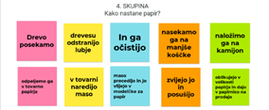 | Učenci imajo povprečno razvito veščino sodelovanja, v primeru zapisa postopka pridobivanja recikliranega papirja:  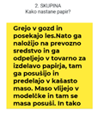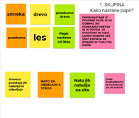 | Učenci imajo podpovprečno razvito veščino sodelovanja, v primeru zapisa postopka pridobivanja recikliranega papirja:  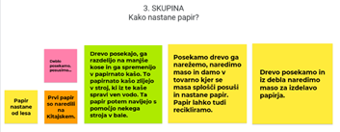
 | 3. | Učenci imajo nadpovprečno razvito veščino reševanja problema, na primeru iskanja rešitve za ponovno uporabo odpadnega papirja:  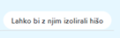 | Učenci imajo povprečno razvito veščino reševanja problema, na primeru iskanja rešitve za ponovno uporabo odpadnega papirja:  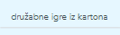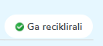 | Učenci imajo podpovprečno razvito veščino reševanja problema, na primeru iskanja rešitve za ponovno uporabo odpadnega papirja:  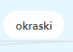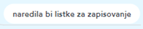
 | 3. | Učenci imajo nadpovprečno razvito veščino sodelovanja med izdelavo načrta za izdelavo izdelka:  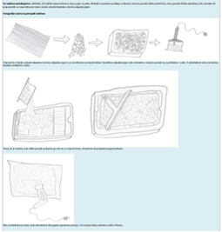 | Učenci imajo povprečno razvito veščino sodelovanja med izdelavo načrta za izdelavo izdelka:  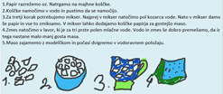 | Učenci imajo podpovprečno razvito veščino sodelovanja med izdelavo načrta za izdelavo izdelka:
 | 3. | Učenci imajo nadpovprečno razvito veščino reševanja problemov z izdelavo izdelka:  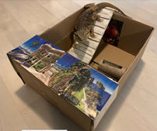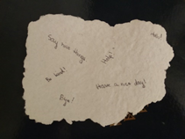 | Učenci imajo povprečno razvito veščino reševanja problemov z izdelavo izdelka:  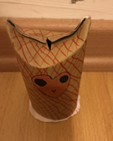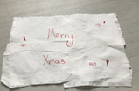 | Učenci imajo podpovprečno razvito veščino reševanja problemov z izdelavo izdelka:  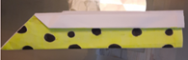
 | 4. | Učenci imajo nadpovprečno razvito veščino podajanja medvrstniške povratne informacije, glede izdelanega izdelka:  / | Učenci imajo povprečno razvito veščino podajanja medvrstniške povratne informacije, glede izdelanega izdelka:  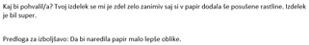 | Učenci imajo podpovprečno razvito veščino podajanja medvrstniške povratne informacije, glede izdelanega izdelka:  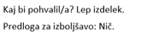
 | 5. | Učenci imajo nadpovprečno razvito veščino podajanja medvrstniške povratne informacije, glede izdelanega izdelka:  / | Učenci imajo povprečno razvito veščino podajanja medvrstniške povratne informacije, glede izdelanega izdelka: | Učenci imajo podpovprečno razvito veščino podajanja medvrstniške povratne informacije, glede izdelanega izdelka:

2. Kako dobro so nam služila digitalna orodja za vrednotenje izbranih kompetenc?
VREDNOTENJE UPORABLJENIH DIGITALNA ORODIJ V SKLADU S KRITERIJI
Opomba: vstavite + pri ustreznem kriteriju
DIGITALNO ORODJE | Prilagodljivost | Praktičnost | Funkcionalnost | Uporabnost
MS Forms | + | + | +
Mindmaster |  | +
Excel |  | + | +
Jamboard |  | + | + | +
Mentimeter |  | + | +
MS Teams – Prostor za sodelovanje - Zvezek | + | + |  | +
Wordwal |  | +

3. Razmislite in zapišite, kako bi lahko bolje podpirali razvoj izbranih kompetenc učencev pri STEM-učni enoti 2?
V naslednji STEM-učni enoti bi več pozornosti namenili pogovoru o tem, pri katerem koraku reševanja problemov smo, da bi ga učenci bolj ponotranjili.
Učenci bi povratne medvrstniške informacije podajali tako, da bi svojo izjavo oziroma mnenje podprli s pojasnilom (všeč mi je, ker …, dobro je, ker …, izdelek potrebuje izboljšavo, ker ...). Učencem bi v pomoč pripravili nekaj besed oz. besednih zvez, ki bi jim pomagali pri podajanju povratne informacije.
Učence bi ozaveščali o pomenu samoregulacije med izvajanjem aktivnosti, v katerih lahko s svojim dejanjem učenec ˝ponagaja˝ drugim.
Pri zapisu kriterijev ali razlagi zahtevnejših vsebin bi se še bolj prilagodili starosti (nivoju) učencev.

